Überdachung Köln K4 e/b fertig geschweißt
WSM - Walter Solbach Metallbau

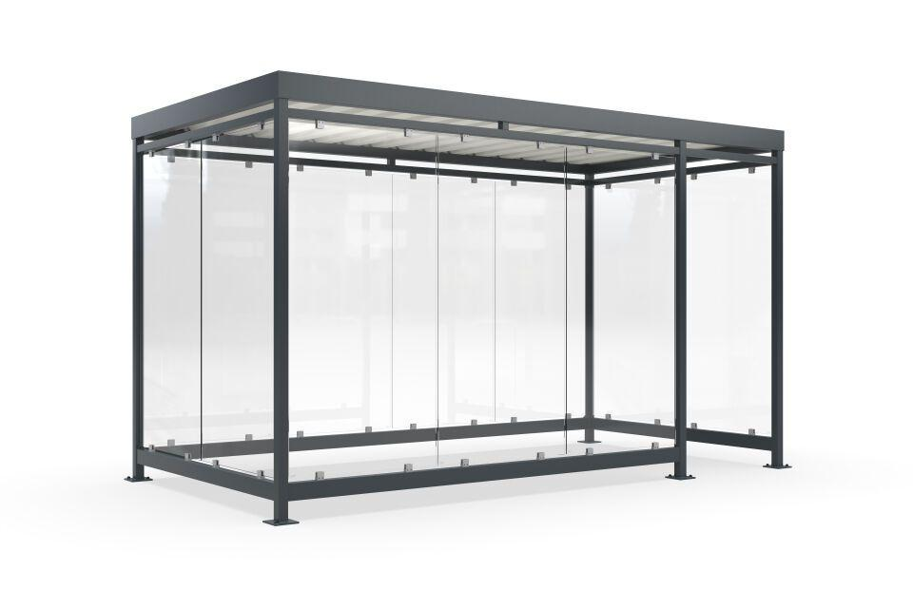Eigenschaften
Dachform
Flachdach
Farbton
anthrazit
Montageart
Bodenmontage
Oberfläche
farbbeschichtet, feuerverzinkt
Verglasung
Einscheibensicherheitsglas ESG
Werkstoff
Stahl
Breite (mm)
4.195,00
Höhe (mm)
2.510,00
Tiefe (mm)
2.165,00
Anzahl Seitenteile
1
Dacheindeckung
Trapezblech
Durchmesser Rohr (mm)
60,00
Fläche (m²)
8,50
Schneelast (kN/m²)
1,90
Rückwandkonfiguration
4-feldrig
Fassungsvermögen - Europaletten (EPAL)
6
Fassungsvermögen - Müllcontainer (1100l nebe Falseander)
2
Fassungsvermögen - Mülltonnen (120l nebe Falseander)
8
Fassungsvermögen - Personen (1 8 m Abstand)
5
Anzahl an Wandelementen
11
Lichte Breite (mm)
4075
Entwässerung
Über Wasserspeier
Glaseinfassung (mm)
Aluminium Glashalter
Lichte Höhe (mm)
2360
Lichte Tiefe (mm)
2100
Überpflasterung
Nein
Wandkonfiguration
e/b
Windlastzone
Zone 1 bis 3

